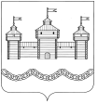  Администрация  Добровского  муниципального района  Липецкой области  Отдел образования  399140 с. Доброе, пл. Октябрьская,9  т. (47463) 2-11-50, факс 8(47463) 2-28-71  E-mail: oo.dobroe@yandex.ru  «_11__» ___10__2021 г.  № 282 ______________ | Управление образования и науки Липецкой области  Л.А. Загеевой

Сведения об учителях ОО Добровского муниципального района-участниках оценки компетенций
№ | Код субъекта РФ | Наименование субъекта РФ | Муниципалитет | Фамилия | Имя | Отчество | Должность | Учебный предмет, по которому планируется выполнение диагностической работы | Возраст | Стаж | Квалификационная категория | Контактный телефон учителя | Личная почта учителя  (E-mail) | Сокращенное наименование ОО | Адрес места нахождения ОО | Телефон ОО | E-mail ОО | Тип поселения
1 | 48 | Липецкая область | Добровский | Михина | Наталья | Васильевна | Учитель | Биология | 46 | 27 | Высшая | 8-906-685-98-73 | natali.mihina@mail.ru | МБОУ СОШ №2 им. М. И. Третьяковой с. Доброе | с. Доброе, ул. Ленина, д. 39 | 847463-2-26-10 | sch02dobroe@mail.ru | Село
2 | 48 | Липецкая область | Добровский | Набатникова | Ольга | Викторовна | Учитель | Литература | 49 | 28 | Первая | 8-904-298-35-39 | olya.nabatnikowa@yandex.ru | МБОУ СОШ с. Б. Хомутец | с. Б. Хомутец, ул. Зарникова, д.15 | 847463-4-31-33 | bhomutes@yandex.ru | Село
3 | 48 | Липецкая область | Добровский | Борисова | Анна | Сергеевна | Учитель | История | 26 | 1 | Нет | 8-950-803-09-49 | annaborisova50@gmail.com | МБОУ СОШ с. Кореневщино | с. Кореневщино, ул. Центральная, д.5 | 847463-3-11-23 | korenevshino@mail.ru | Село
4 | 48 | Липецкая область | Добровский | Молчанова | Наталья | Вячеславовна | Учитель | Обществознание | 51 | 20 | Первая | 8-950-801-31-87 | 1nika171@mail.ru | МБОУ ООШ с. Махоново | с. Махоново, ул. Ленина, д. 37 | 8474633-41-53 | maxonovo@mail.ru | Село
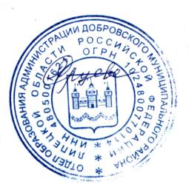
Заместитель начальника отдела: Л.Н. Третьякова

Л.Д. Кремнева
2-21-52

